前瞻產業職涯發展課程設計：

走讀委託行：從城隍廟走到未來的基隆

# 一、設計理念

透過探索基隆清領時期官道路線、城隍廟與慶安宮的歷史文化意涵，以及委託行的發展背景，讓學生於在地歷史的時空脈絡中，看見基隆如何從一座港市發展至今。課程融入「文化觀光」與「前瞻產業」的概念，引導學生從歷史出發，思考未來基隆的可能樣貌，培養愛鄉愛地的在地認同與文化自信，進而提升對家鄉的情感連結，培養未來參與相關產業的意願。

# 二、教學目標

1. 認識基隆城隍廟、慶安宮與清領時期「清官道」(清官道百年福德宮)路線[1]的歷史背景與文化價值。

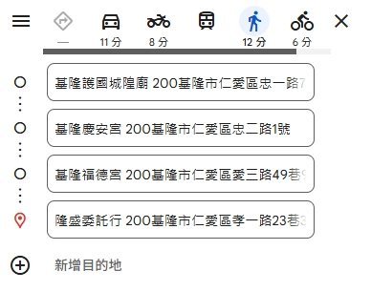

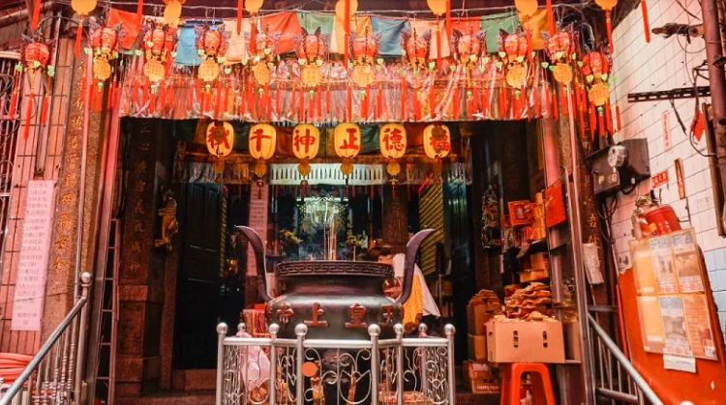

2. 瞭解基隆委託行[2](孝一路23巷)的興起與其在地方經濟發展中的角色。

3. 能統整地方歷史與空間概念，提出結合文化與觀光的未來基隆想像。

# 三、學習重點學習表現

1. 基隆地理空間與歷史人文資源的連結理解（如地圖判讀、路線探索）。

2. 地方文化場域的觀察與描述（廟宇、委託行、古道等）。

3. 前瞻觀光的創意表達與簡報能力。

# 四、教學活動設計（兩節課）

## 第一節課：走進基隆的歷史街區（認識與探索）

(一)引起動機：

1.教師播放「基隆巿設百年-基隆一百迎繽萬千[3]」視頻(1’42”)，解說基隆百年前與現代的景象。

2.教師出示百年前(西元1888年)與現代基隆地圖對照[4]，指出早期清官道的起點-基隆福安宮，引導學生思考：「你知道這條路以前是通往哪裡的嗎[5]？」

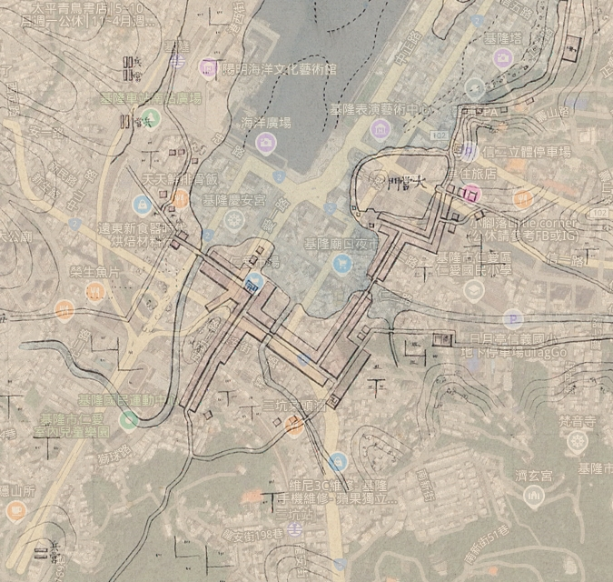

(二)發展活動：

學生分組閱讀文化場域資料卡（城隍廟、慶安宮、清官道路線、委託行），完成「文化地標探索任務走讀學習單」第(一)部分。

(三)綜合活動：

學生在「文化場域資料卡上」繪製路線圖，統整文化地標連結與意義。

………………………………………………………………………………………

## 第二節課：實際走讀與探索百年基隆

(戶外教育)

(一)引起動機：

教師播放台南(或金門)文化觀光短片[6]，啟發學生：「基隆也可以這樣嗎？」

(二)發展活動：

學生小組設計本學習單(二)「未來基隆文化導覽行程」，小組共同撰寫導覽語。

…………………………………………………………………………

## 第三節課：前瞻基隆觀光提案（連結與創新）

(三)綜合活動：

1.回到教室，各組進行「走讀基隆小旅行」簡短發表，分享創意觀光亮點與規劃。

2.小組各填寫評量回饋單(如下)。

# 五、評量方式

|  |  |  |  |
| --- | --- | --- | --- |
| 評量項目 | 優秀 (3分) | 良好 (2分) | 待加強 (1分) |
| 內容理解 | 準確詳盡 | 有部分錯誤或遺漏 | 錯誤或無法說明 |
| 地圖整合 | 位置正確，具邏輯性 | 有些錯誤 | 無法連結或未完成 |
| 創意表現 | 創新有趣，語言吸引人 | 內容尚可，有待加強吸引力 | 缺乏重點或內容不連貫 |
| 團隊合作 | 全程投入、主動表達 | 參與普通、需提醒 | 缺乏參與或依賴他人 |
| 表達能力 | 條理清晰，有重點 | 表達普通，略為混亂 | 表達困難或無法說明 |

1. 基隆福德宮<https://tour.klcg.gov.tw/zh-hant/attractions/12622852/>
2. 委託行 <https://commissionstore.com.tw/%E6%96%87%E5%8C%96%E5%B0%8B%E6%A0%B9/>
3. 基隆巿設百年-基隆一百迎繽萬千 <https://www.youtube.com/watch?v=PUDlRSyMc0U>
4. GIS地理資訊科學研究專題中心 基隆百年歷史地圖系統 <https://gissrv4.sinica.edu.tw/gis/keelung.aspx>
5. 基隆清官道 <https://tour.klcg.gov.tw/zh-hant/attractions/12622852/> 「清官道」範圍包括現今的愛一路、愛二路、愛三路等區域，推判是前往「通判署」（今市政府）的道路，也是台北進入基隆的幹道，而此區亦為日後基隆地區經濟發展的起點與發展中心。
6. 台南問路店形象影片 <https://www.youtube.com/watch?v=phGglMnSxXI>